TAAK 2 KREATIEWE SKRYF: OPSTEL PUNTE: 50
GRAAD 10: AFRIKAANS EERSTE ADDISIONELE TAAL
Naam: _____________________ Graad: ___________

Datum van inhandiging: _____________________

Aantal woorde: 150-200 woorde

Dit is belangrik om die volgende in gedagte te hou wanneer jy die opstel skryf:
- Gebruik die foliopapier waarop jy skryf as volg:
- Doen beplanning op die linkerkantste bladsy en skryf jou finale skryfstuk altyd regs.
- Dit maak dit net makliker vir die nasiener om na te sien.
- Doen volledige beplanning. Die bewys van beplanning moet ingehandig word omdat dit in aanmerking geneem word by die finale puntetoekenning.
- Die beplanning moet aansluit by die finale skryfstuk, anders dien dit geen doel nie.
- Trek ‘n potloodlyn deur jou beplanning sodat dit nie as die finale skryfstuk beskou kan word nie.
- Skryf die TAAKNOMMER en die DATUM bo-aan jou folio papier.
- Skryf netjies en leesbaar en gebruik ‘n blou pen.
(Daar is ‘n spesifieke rede daarvoor. Die onderwyser merk in rooi. Die interne moderering op skoolvlak word in swart gedoen en die Distrik modereer in groen.)
- Onthou om die titel van jou opstel te skryf – ook boaan jou finale poging.
- Onthou om lyne oop te laat tussen die paragrawe.
- Tel die aantal woorde waaruit jou opstel bestaan om te verseker dat dit aan die vereiste lengte voldoen. Skryf dit dan onderaan jou skryfstuk neer.

Skryf ’n verhalende, beskrywende of bespiegelende opstel

- Kies EEN onderwerp en skryf 150-200 woorde daaroor.
- Skryf die nommer en die titel van die onderwerp wat jy kies, bo-aan jou skryfstuk neer.

             | In ‘n verhalende opstel vertel die skrywer iets / ‘n storie en stel die leser in staat om die storie net so lewendig soos hy/sy te beleef.  Die inleiding moet treffend wees.  Die skrywer behoort ‘n storie met woorde te teken.  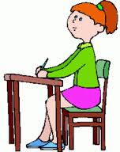  Gebruik verkieslik verlede tyd.  Gebruik bywoorde en adjektiewe (intensiewe vorme en trappe van vergelyking).  Gebruik beeldspraak, soos vergelykings, metafore, personifikasie en stylmiddels, soos herhaling, kontras en klanknabootsing.  Gebruik idiome, idiomatiese uitdrukkings en spreekwoorde op ‘n oorspronklike manier.’n  ‘n Treffende/buitengewone slot rond dit finaal af.

- Titel/Onderwerp: Die beste geskenk wat ek nog ooit gekry het.
Dink aan:
Wanneer/Hoekom jy dit gekry het.
By wie jy dit gekry het.
Beskryf die geskenk.
Hoekom is dit so spesiaal?
(50)

OF

2 Graad 10
Dink aan:
Hoe jy gr. 10 sover beleef.
Wat jy in jou gr. 10-jaar anders gaan doen as vorige jare?
Hoe jy dit ’n goeie jaar gaan maak.
[50]

OF

3 As ek drie wense kon hê
As jy vandag drie wense kon hê wat definitief waar sal word, wat sal dit wees en waarom?
(50)

OF
4. Kies EEN van die volgende visuele tekste en skryf ŉ opstel daaroor. Gee vir jou opstel ŉ titel. Jou opstel moet direk by die prent aanpas.
1.4.1
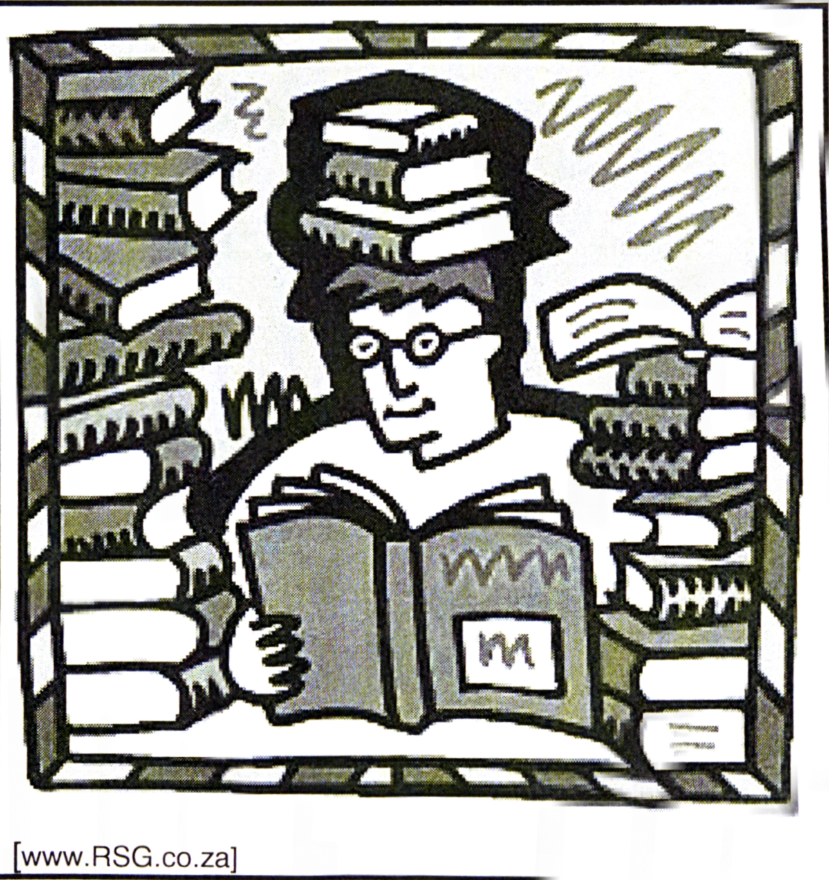

OF
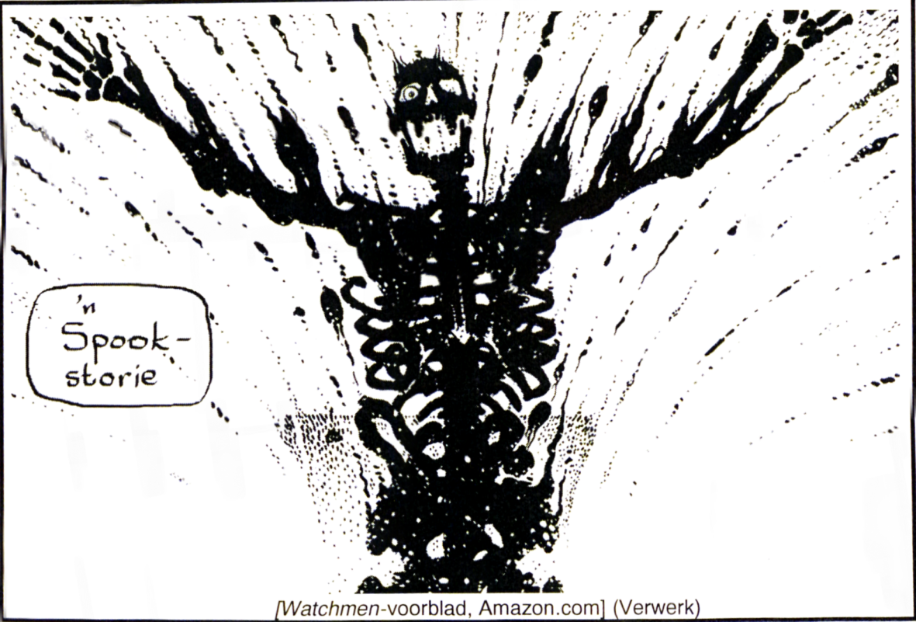
1.4.2

[50]

OF
1.4.3
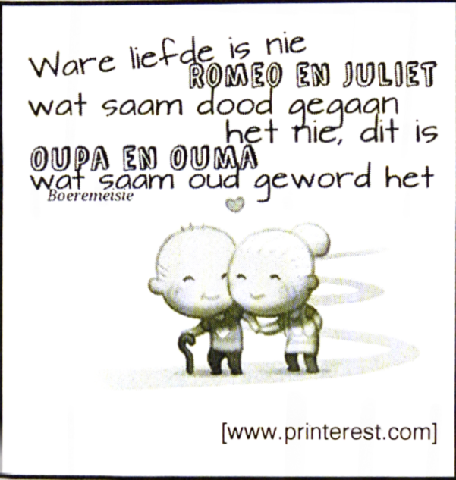

Tydens redigering kan jy jouself aan die hand van die volgende toets:
So verbeter ek my eie skryfstukke: merk af op die volgende lysie:

1 | Elke sin begin met ‘n hoofletter.
2 | Daar is ‘n punt aan die einde van elke sin.
3 | Daar is nie ‘n hoofletter na ‘n komma nie.
4 | Daar is altyd ‘n werkwoord in die tweede posisie.
5 | As daar ‘n tweede werkwoord is, kom dit aan die einde van die sin (volg altyd STOMPI) – TOETS ELKE SIN!!
6 | Pas die reëls toe vir voegwoorde (groep1,2,3)
7 | Komma tussen twee werkwoorde en voor voegwoorde (nie voor EN nie).
8 | Daar is altyd ‘n dubbel negatief. (NIE aan die die einde van die sin)
9 | Hou by een tyd (bv. net teenwoordige tyd / net verlede tyd)
10 | Teenwoordige tyd = as, wanneer, nou, dan. Verlede tyd = toe
11 | Geen Engelse woorde nie.
12 | Geen woorde is uitgelaat nie.
13 | Woorde waarvan ek nie seker is van die spelling nie, omkring ek sodat ek dit kan opsoek.
14 | Die inleidende sin van die paragraaf is die kerngedagte.
15 | Al die sinne in die paragraaf hou verband met die kerngedagte
16 | Daar is ‘n reël oopgelaat tussen elke paragraaf.
17 | Interessante inleiding wat die leser verder wil laat lees.
18 | Die slotparagraaf gee ‘n samevatting.
19 | Tel woorde en skryf dit onderaan die skryfstuk.
20 | My opdrag het ‘n titel en datum bo-aan die finale produk.

ASSESSERINGSRUBRIEK: OPSTEL– AFRIKAANS EERSTE ADDISIONELE TAAL [50]
Kriteria |  | Uitsonderlik | Knap | Gemiddeld | Elementêr | Onvoldoende
INHOUD & BEPLANNING  - Respons op teks.  - Idees in teks.  - Organisering van idees en beplanning.  - Bewustheid van doel, gehoor en konteks van teks.  (30) | Hoë vlak | 28 – 30 | 22 – 24 | 16 – 18 | 10 – 12 | 4 – 6
 |  | - Respons: Uitstaande en treffend. Bo verwagting.  - Idees: Intelligent. Stem leser tot nadenke. Volwasse.  - Organisasie: Inleiding, liggaam en samevatting / slot is uitsonderlik en samehangend. | - Respons: Baie goed. Getuig van vaardigheid.  - Idees: Heeltemal relevant en interessant en lewer bewys van volwassenheid.  - Organisasie: Inleiding, liggaam en samevatting / slot is baie goed en samehangend. | - Respons: Bevredigend.  - Idees: Oortuigend en redelik samehangend.  - Organisasie: Redelik en redelik samehangend, insluitend inleiding, liggaam en samevatting / slot. | - Respons: Wisselvallige samehang.  - Idees: Onduidelik en nie oorspronklik nie.  - Organisasie: Min bewys van organisasie en samehang. | - Respons: Heeltemal irrelevant.  - Idees: Deurmekaar en nie op onderwerp gefokus nie. Vaag en herhalend.  - Organisasie: Geen organisasie nie en is onsamehangend.
 | Lae vlak | 26 – 27 | 19 – 21 | 13 – 15 | 7 – 9 | 0 – 3
 |  | - Respons: Uitmuntend, maar uitstaande en treffende eienskappe van ’n opstel ontbreek.  - Idees: Volwasse en intelligent.  - Organisasie: Inleiding, liggaam en samevatting / slot is knap en samehangend. | - Respons: Goed en getuig van vaardigheid.  - Idees: Toepaslik en interessant.  - Organisasie: Inleiding, liggaam en samevatting / slot is goed en samehangend. | - Respons: Bevredigend, maar verval soms in onduidelikheid.  - Idees: Redelik samehangend en oortuigend.  - Organisasie: Inleiding, liggaam en samevatting / slot en samehang: ’n mate van organisasie. | - Respons: Grootliks ontoepaslik.  - Idees: Begin losstaan en kan verwarrend wees.  - Organisasie: Inleiding, liggaam en samevatting / slot en samehang: skaars ’n bewys van organisasie. | - Respons: Geen poging is aangewend om in ooreenstemming met die onderwerp te wees nie.  - Idees: Heeltemal ontoepaslik en irrelevant. .  - Organisasie: Nie gefokus nie en deurmekaar.
TAAL, STYL & REDIGERING  - Toon, register, styl en woordeskat is geskik vir doel / effek en konteks.  - Woordkeuse, taalgebruik en konvensies, punktuasie, grammatika en spelling  (15) | Hoë vlak | 14 – 15 | 11 – 12 | 8 – 9 | 5 – 6 | 0 – 3
 |  | - Toon, register, styl en woordeskat: Hoogs gepas vir doel, gehoor en konteks.  - Taalgebruik: Getuig van vertroue en is indrukwekkend.  - Toon en woordkeuse: Retories treffend en effektief.  - Grammatika en spelling: Feitlik foutvry.  - Samestelling: Knap gedaan. | - Toon, register, styl en woordeskat: Baie gepas vir doel, gehoor en konteks.  - Taalgebruik: Effektief.  - Toon en woordkeuse: Deurlopend. gepas.  - Grammatika en spelling: Grootliks foutvry.  - Samestelling: Baie goed gedoen. | - Toon, register, styl en woordeskat: Gepas vir doel, gehoor en konteks.  - Taalgebruik: Gepas en dra betekenis oor.  - Toon en woordkeuse: Gepas en retoriese middele word gebruik om betekenis te versterk.  - Grammatika en spelling: Foute.  - Samestelling: Redelik tot goed. | - Toon, register, styl en woordeskat: Nie gepas vir doel, gehoor en konteks nie. Woordeskat is beperk.  - Taalgebruik: Baie basies.  - Toon en woordkeuse: Skaars toepaslik.  - Grammatika en spelling: Baie foute.  - Samestelling: Swak. | - Toon, register, styl en woordeskat: Minder gepas vir doel, gehoor en konteks. Woordeskat is so beperk dat dit onmoontlik is om sin te maak.  - Taalgebruik: Onverstaanbaar.  - Toon en woordkeuse: Totaal onvanpas  - Grammatika en spelling: Wemel van foute.  - Samestelling: Geen samestelling nie. Uiters swak.
 | Lae vlak | 13 | 10 | 7 | 4
 |  | - Toon, register, styl en woordeskat: Uitstekend en retories effektief.  - Taalgebruik: Uitstekend.  - Toon en woordkeuse: Retories effektief.  - Grammatika en spelling: Feitlik foutvry.  - Samestelling: Baie goed tot knap gedaan. | - Toon, register, styl en woordeskat: Baie gepas vir doel, gehoor en konteks.  - Taalgebruik: Oor die algemeen effektief en van toepassing.  - Toon en woordkeuse: Gepas en effektief.  - Grammatika en spelling: Enkele foute.  - Samestelling: Goed gedoen. | - Toon, register, styl en woordeskat: Woordeskat is gepas vir doel, gehoor en konteks.  - Taalgebruik: Voldoende, maar teenstrydighede word opgemerk.  - Toon en woordkeuse: Oor die algemeen gepas en beperkte gebruik van retoriese middele.  - Grammatika en spelling: Foute.  - Samestelling: Redelik tot goed. | - Toon, register, styl en woordeskat: Nie gepas vir doel, gehoor en konteks nie. Woordeskat baie beperk.  - Taalgebruik: Onvoldoende.  - Toon en woordkeuse: Ontoepaslik.  - Grammatika en spelling: Foute.  - Samestelling: Swak.
STRUKTUUR  - Kenmerke van teks.  - Paragraafontwikkeling en sinskonstruksie.  (5) |  | 5 | 4 | 3 | 2 | 0 –1
 |  | - Ontwikkeling van onderwerp en detail: Uitstekend en uitsonderlik.  - Sinne en paragrawe: Uitsonderlik gekonstrueer. | - Ontwikkeling van onderwerp en detail: Logies.  - Sinne en paragrawe: Logies en toon variasie. | - Ontwikkeling van onderwerp en detail: Relevant.  - Sinne en paragrawe: Goed gekonstrueer. Opstel maak nog sin. | - Ontwikkeling van onderwerp: Sommige punte geldig.  2. Sinne en paragrawe: Foutief. Opstel maak nog effens sin. | 1. Ontwikkeling van onderwerp: Nodige punte ontbreek.  2. Sinne en paragrawe: Foutief. Opstel maak nie sin nie.

